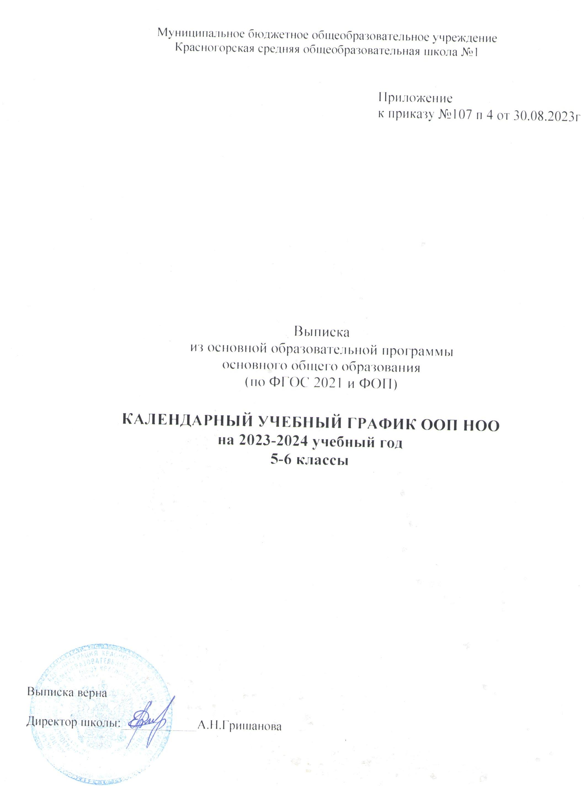

Общие положения

Календарный учебный график является частью Основной образовательной программы основного общего образования МБОУ Красногорской средней общеобразовательной школы № 1 (далее – Образовательная организация, календарный график).

Календарный график на 2023-2024 учебный год составлен с учётом мнения участников образовательных отношений в соответствии со следующими нормативными документами:
  - Федеральным Законом от 29.12.2012 № 273-ФЗ «Об образовании в Российской Федерации»;
  - Федеральным государственным образовательным стандартом основного общего образования, утвержденным приказом Министерства просвещения Российской Федерации от 31.05.2021 № 287 (далее – ФГОС ООО для V-IX классов образовательных организаций);
  - Приказом №568 от 18.07.2022 «О внесении изменений в Федеральный государственный образовательный стандарт основного общего образования, утвержденный приказом Министерством просвещения Российской Федерации от 31 мая 2022г. №287»;
  - Приказом Министерства просвещения от 16 ноября 2022 г. N 993 «Об утверждении федеральной образовательной программы основного общего образования»;
  - Приказом Министерства просвещения России от 22.03.2021 N 115 "Об утверждении Порядка организации и осуществления образовательной деятельности по основным общеобразовательным программам - образовательным программам начального общего, основного общего и среднего общего образования";
  - Постановлением Главного государственного санитарного врача Российской Федерации от 28.09.2020 № 28 «Об утверждении санитарных правил СП 2.4.3648-20 «Санитарно- эпидемиологические требования к организациям воспитания и обучения, отдыха и оздоровления детей и молодёжи»;
  - Постановлением Главного государственного санитарного врача Российской Федерации от 28.01.2021 № 2 «Об утверждении санитарных правил СП 1.2.3685- 21 «Гигиенические нормативы и требования к обеспечению безопасности и (или) безвредности для человека факторов среды обитания»;
  - Уставом Образовательной организации.

Календарный учебный график является документом, регламентирующим организацию образовательного процесса.
Календарный учебный график, а также изменения к нему разрабатываются и принимаются Педагогическим советом Образовательной организации с учётом мотивированного мнения участников образовательного процесса, утверждаются приказом по Образовательной организации.

- Учебный год

Организация образовательной деятельности осуществляется по учебным четвертям. Продолжительность учебного года: в 5 – 6 классах – 34 учебные недели без учета государственной итоговой аттестации.
Дата начала учебного года – 1 сентября 2023 года. Окончание учебного года – 24 мая 2024 года.

- Учебные периоды
С целью профилактики переутомления в учебном графике предусмотрено чередование периодов учебного времени (четвертей) и каникул.

Классы | Учебный период | Сроки | Количество учебных недель
5-6 | 1 четверть | 01.09.2023 – 27.10.2023 | 8
 | II четверть | 06.11.2023 – 29.12.2023 | 8
 | III четверть | 09.01.2024 – 22.03.2024 | 11
 | IV четверть | 01.04.2024– 24.05.2024 | 7

Сроки и продолжительность каникул
Каникулы | Сроки | Продолжительность
Осенние каникулы | 28.10.2023 – 05.11.2023 | 9 дней
Зимние каникулы | 30.12.2023 – 08.01.2024 | 10 дней
Весенние каникулы | 23.03.2024 – 31.03.2024 | 9 дней
Летние каникулы | 25.05.2024 – 31.08.2024

- Учебная неделя

Образовательный процесс в 5-6-х классах организуется в режиме пятидневной учебной недели. (при соблюдении гигиенических требований к максимальным величинам недельной образовательной нагрузки).
Образовательная недельная нагрузка равномерно распределена в течение учебной недели, при этом объем максимальной допустимой нагрузки в течение дня составляет:
- для обучающихся 5 – 6 классов – не более 6 уроков;
Организация обучения на дому регламентируется образовательной программой и расписанием занятий, которое согласовывается с родителями (законными представителями) обучающегося.
- Учебный день

Расписание звонков в 5 – 6 классах

 |  | ПОНЕДЕЛЬНИК-пятница
 | 08.00 – 08.25 | Внеурочная деятельность  «Разговоры о важном»(понедельник)
1 урок | 08.30 – 09.15 | перемена 10 мин
2 урок | 09.25 – 11.10 | перемена 10 мин
3 урок | 10.20 – 11.05 | перемена 15 мин
4 урок | 11.20. –12.05 | перемена 10 мин
5 урок | 12.15- 13.00 | перемена 10 мин
6 урок | 13.10– 13.55 | перемена 10 мин
7 урок | 14.05-14.40 | перемена 10 мин

Продолжительность урока в классах, в которых обучаются дети с ОВЗ – 40 минут. В ходе урока предусматривается обязательная 5-минутная пауза для зрительной гимнастики или дополнительного отдыха.

Время занятий внеурочной деятельности.

С целью реализации внеурочной деятельности, создания условий для развития воспитательной среды, реализации рабочих программ воспитания с учетом образовательных потребностей и способностей обучающихся на занятия «Разговоры о важном» выделяется 1 час (понедельник, первый урок) в соответствии с Письмом Министерства просвещения России от 17.06.2022 г. № 03-871 «Об организации занятий «Разговоры о важном».
Между последним уроком и началом занятий внеурочной деятельности организуется перерыв продолжительностью не менее 30 минут. Продолжительность занятий внеурочной деятельности – 40 минут.

- Сроки проведения промежуточной аттестации

Промежуточная аттестация обучающихся 5 – 9-х аттестация проводится без прекращения образовательной деятельности по предметам учебного плана с 15 апреля по 8 мая 2024 года по предметам учебного плана.

Промежуточная аттестация – установление уровня достижения результатов освоения программ учебных предметов, предусмотренных Образовательной программой основного общего образования.

Режим работы образовательной организации

Понедельник – пятница: с 08.00 до 20.00.
В субботу, воскресенье и праздничные дни Образовательная организация не работает. На период каникул приказом по школе может быть установлен особый режим функционирования

Период учебной деятельности | 5–6-е классы
Учебная неделя (дней) | 5
Урок (минут) | 45
Перерыв (минут) | 10–15
Периодичность промежуточной аттестации | 1 раз в год

